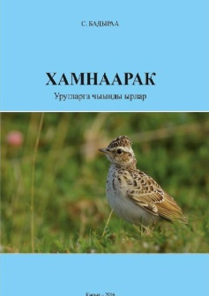
Бадыраа, С. И. Хамнаарак уругларга чынды ырлар [Текст] / С. И. Бадыраа. – Кызыл : ААН "Тываполиграф", 2016. – 56 с. – Текст : непосредственный.
Бичии болгаш элээди уругларга Монгуш Борахович Кенин-Лопсаннын «Чоруу сен», «Дунгурнун ырызы» база ол ышкаш Олег Одербеевич Сувакпиттин «куштар хоону» деп болук шулуктерден бижиттинген ырларны уругларга бараалгадып турар.

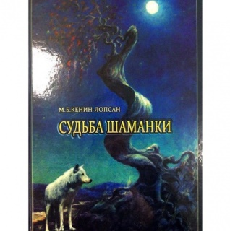
Кенин-Лопсан, М. Б. Судьба шаманки [Текст] / М. Б. Кенин-Лопсан. – Абакан : ООО "ИПП "Журналист", 2020. – 176 с. – Текст : непосредственный.
Этот роман почетного гражданина Республики Тыва Монгуша Кенин-Лопсана не издавался много лет. Сегодня читатель может познакомиться с удивительными героями сюжета, что разворачивается у Поющей Реки, прочитать о вековых традициях и фольклоре тувинского народа, узнать о трагических судьбах репрессированных. Миф и реальность переплетаются, события происходят в разных измерениях и временах...

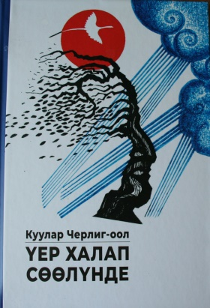
Куулар, Черлиг-оол.
Уер халап соолунде / Ч. Ч. Куулар. – Кызыл : Тувинское книжное издательство им. Ю.Ш. Кюнзегеша, 2019. – 224 с. – Текст : непосредственный.

Биске шуптувуска билдингир тыва чогаалчынын Черлиг-оол Кууларнын «Уер халап соолунде» деп тоожузун парлап ундурген. Бо номда кол маадыр Белдир-оол. Дыка берге уелерни эртип озуп доругуп келир.
Ном улуг-биче назылыгларга номчуурунга таарымчалыг.

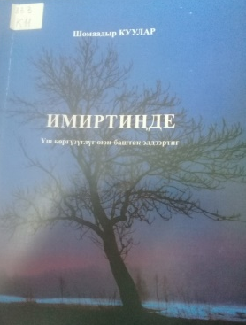
Куулар, Шомаадыр.
Имиртинде [Текст] / Ш. Д. Куулар. – Кызыл : ООО "Тываполиграф", 2019. – 108 с. – Текст : непосредственный.
Уш коргузуглуг оюн-баштак элдээртиг.

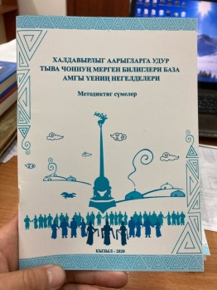

Халдавырлыг аарыгларга удур тыва чоннун мерген билиглери база амгы уенин негелделери [Текст]. – Кызыл : Типография МБОУ КЦО "Аныяк", 2020. – 64 с. – Текст : непосредственный.
Бо методиктиг сумелерни Тыва Республиканын Хой-ниити Палатазынга болуп эрткен "Тыванын хой-ниити организацияларынын болгаш эртемдээннернин халдавырлыг аарыглар-биле демиселге улуг-хуузу, база Тыва чоннун бурунгудан бээр арыг-силиг сагыыр мерген билиглери" - деп хуралдын 2020 чылдын март 17-де бадылаттынган шиитпиринин 5-ки чуулунге дууштур белеткээн.

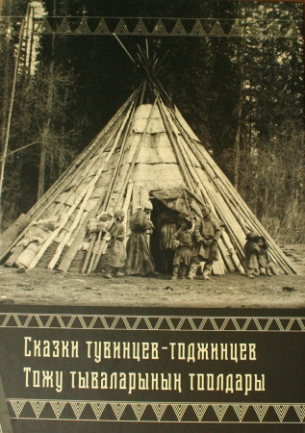
Тожу тываларынын аас чогаалы. Анаа болгаш дириг амытаннар дугайында тоолдар. Тыва, орус дылдарда. – Кызыл : Тувинское книжное издательство им.Ю.Ш. Кюнзегеш, 2019. – 192 с. – Текст : непосредственный.

Данный сборник является первой публикацией, основанной на архивных записях и свидетельствующей о соеобразии и богатстве сказочной традиции тувинцев-тоджинцев – одного из малочисленных коренных народов Южной-Сибири.

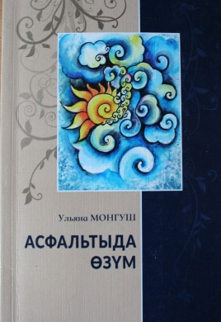
Монгуш, Ульяна.
Асфальтыда озум / У. О. Монгуш. – Кызыл : Тувинское книжное издательство им.Ю.Ш.Кюнзегеша, 2019. – 92 с. – Текст : непосредственный.
Бо номнун автору Ульяна Монгуш делегейде эн-не эргим, энерелдиг, эриг баарлыг авазынга – донгактарнын Дус-Даг кызы Елизавета Степановна Монгушка турскаадып бижээн.

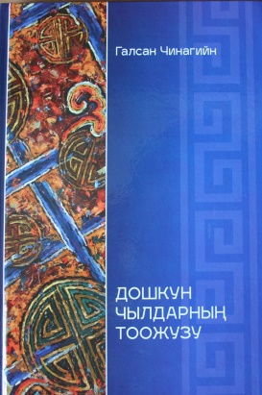
Галсан, Чинагийн. Дошкун чылдарнын тоожузу / Ч. Галсан. – Кызыл : Тувинское книжное издательство им. Ю.Ш. Кюнзегеша, 2020. – 112 с. – Текст : непосредственный.
Тыва омак-сооктуг улустун база бир чоргаарланыр оглу Моолдун хамаатызы, арыг суглуг ак-кок хемнерлиг, менгилиг баштыг тайга-сыннарлыг Сенгел сумуга торуттунген, амгы уеде Германияда база чурттап чоруур, ады-сураа делегейде билдингир чогаалчы Чинагийн Галсаннын, бо номун ундуруп, Тыва Республиканын номчукчу чонунга соннеп бижээн ному.

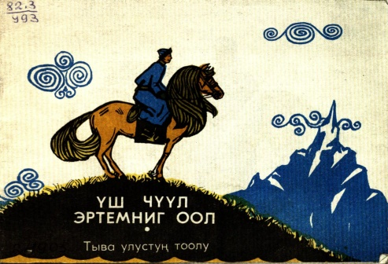
"Уш чуул эртемниг оол" [Текст] / сост.: С. С. Дембирел, Э. О. Донгак. – Кызыл : [б. и.], 2019. – 24 с. – Текст : непосредственный.

Ук ажылдын кол сорулгазы-чаа озуп олурар аныяк салгалды торээн тыва дылынга хумагалыг болурунга ооредир, улустун аас-чогаалынга сонуургалын оттурары.

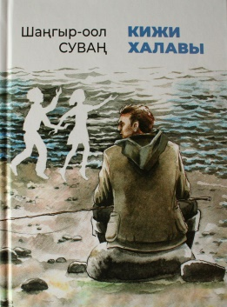
Суван, Шангыр-оол Монгушевич .
Кижи халавы [Текст] : тоожу / Ш. М. Суван. – Кызыл : Тыванын ном ундурер чери, 2019. – 192 с. – Текст : непосредственный.

Чаа-Хол шынаазын Саян-Шушенск ГЭС-тин суг шыгжамырынын девискээри кылыр дээш, ону аштап, анаа турган суурларны кожуруп турганы-биле холбашкан болуушкуннарга ундезилеп, Кижи халавы" деп тоожуну автор бижээн.

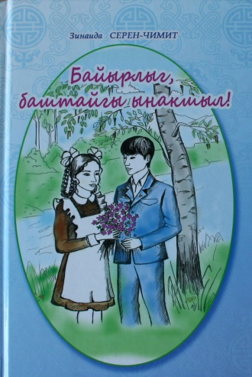
Серен-Чимит, З.С. Байырлыг, баштайгы ынакшыл / З.С. Серен-Чимит. – Кызыл : Тыванын ном ундурер чери, 2019. – 112 ар. – Текст : непосредственный.
Тыва Республиканын чогаалчылар эвилелинин кежигуну, алыс мергежили гомеопат эмчи Зинаида Серен-Чимиттин чаа проза ному ийи кезектен тургустунган : бирги кезээнде «Байырлыг, баштайгы ынакшыл!» деп солун тоожузу болгаш ийиги кезээнде улуг орус драматург А. Островскийнин сурагжаан шиизинин очулгазы. Улуг-биче калбак номчукчуга бараалгаткан.

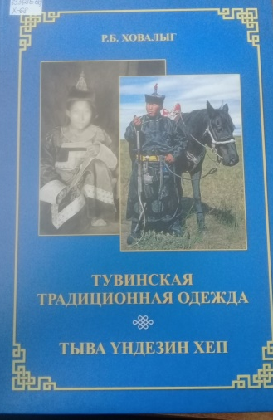
Ховалыг, Р.Б.
Тувинская традиционная одежда / Р.Б. Ховалыг. – Новосибирск : Наука : НГОПО Союза писателей России, 2018. 336 с. – Текст : непосредственный.
Книга подписана на основе исследования коллекции тувинской национальной одежды из фондов Национального музея Республики Тыва и трудов ученых-тувиноведов. Дана подробная информация о генезисе, технологии изготовления, разновидностях и аксессуарах тувинской национальной одежды конца XIX – начала XX века.

